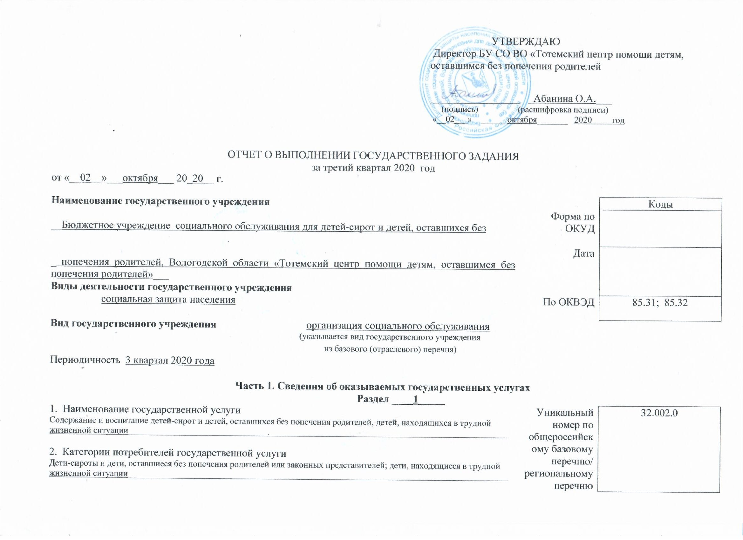

|  |  |
| --- | --- |
|  | УТВЕРЖДАЮ  Директор БУ СО ВО «Тотемский центр помощи детям, оставшимся без попечения родителей    _________________ _Абанина О.А.___  (подпись) (расшифровка подписи)  «__02___» ______октября_______ 2020 год |

ОТЧЕТ О ВЫПОЛНЕНИИ ГОСУДАРСТВЕННОГО ЗАДАНИЯ

за третий квартал 2020 год

от «__02__»___октября___ 20_20__ г.

|  |  |  |  |  |  |  |  |  |  |  |  |  |  |  |
| --- | --- | --- | --- | --- | --- | --- | --- | --- | --- | --- | --- | --- | --- | --- |
| **Наименование государственного учреждения** | | | | | | | | | |  | | Коды | | |
| __Бюджетное учреждение социального обслуживания для детей-сирот и детей, оставшихся без | | | | | | | | | | Форма по  ОКУД | |  | | |
|  | | | | | | | | | | Дата | |  | | |
| _ попечения родителей, Вологодской области «Тотемский центр помощи детям, оставшимся без попечения родителей»___ | | | | | | | | | |
| **Виды деятельности государственного учреждения** | | | | | | | | | |
| социальная защита населения | | | | | | | | | | По ОКВЭД | | 85.31; 85.32 | | |
| **Вид государственного учреждения** организация социального обслуживания | | | | | | | | | |  | |  | | |
| (указывается вид государственного учреждения | | | | | | | | | |  | |  | | |
| из базового (отраслевого) перечня) | | | | | | | | | |  | |  | | |
| Периодичность 3 квартал 2020 года | | | | | | | | | | | | | | |
| **Часть 1. Сведения об оказываемых государственных услугах** | | | | | | | | | | | | | | |
| **Раздел ____1_____** | | | | | | | | | | | | | | |
| 1. Наименование государственной услуги  Содержание и воспитание детей-сирот и детей, оставшихся без попечения родителей, детей, находящихся в трудной  жизненной ситуации______________________________________________________________________________________ | | | | | | | | | | Уникальный номер по общероссийскому базовому перечню/ региональному перечню | | 32.002.0 | | |
| 2. Категории потребителей государственной услуги  Дети-сироты и дети, оставшиеся без попечения родителей или законных представителей; дети, находящиеся в трудной  жизненной ситуации______________________________________________________________________________________ | | | | | | | | | |
|  | |  | | |
| 3. Сведения о фактическом достижении показателей, характеризующих объем и (или) качество государственной услуги: | | | | | | | | | | | | | | |
| 3.1. Сведения о фактическом достижении показателей, характеризующих качество государственной услуги: | | | | | | | | | | | | | | |
| Уникальный  номер  реестровой  записи | Показатель, характеризующий содержание государственной услуги | | | Показатель, характеризующий условия (формы) оказания государственной услуги | | Показатель качества государственной услуги | | | | | | | | |
| (наименование показателя) | (наименование показателя) | (наименование показателя) | (наименование показателя) | (наименование показателя) | наименование показателя | единица измерения по ОКЕИ | | утверждено в государственном задании на год | исполнено на отчетную дату | допустимое возможное отклонение | | отклонение превышающее допустимое (возможное) значение | причина отклонения |
|  | |
| наименование | код |
| 3200200030  0000000008100 |  |  |  | очно |  | Доля воспитанников, посещающих иные организации дополнительного образования, кружки и др. | процент | 744 | 75 | 75 | 10 | | - |  |
| 3200200030  0000000008100 |  |  |  |  |  | Доля воспитанников, для которых в полном объеме созданы условия, приближенные к семейным | процент | 744 | 100 | 100 | 10 | |  |  |
| 3200200030  0000000008100 |  |  |  | очно |  | Доля воспитанников, находящихся на полном государственном  обеспечении | процент | 744 | 100 | 100 | 10 | |  |  |
| 3200200030  0000000008100 |  |  |  | очно |  | Доля воспитанников временно переданных в семьи граждан на период каникул, выходных и иные случаи | процент | 744 | 35 | 35 | 10 | | - |  |
| 3200200030  0000000008100 |  |  |  | очно |  | Доля  выпускников, возвращающихся на каникулярный период | процент | 744 | 30 | 30 | 10 | |  |  |
| 3200200030  0000000008100 |  |  |  | очно |  | Доля  воспитанников, совершивших правонарушение | процент | 744 | 7 | 8 | 10 | |  |  |
| 3200200030  0000000008100 |  |  |  | очно |  | Доля  воспитанников, переданных на воспитание в семьи граждан | процент | 744 | 22 | 14 | 10 | | - |  |
| 3200200030  0000000008100 |  |  |  | очно |  | Доля воспитанников, реализующих право на получение алиментов | процент | 744 | 100 | 100 | 10 | |  |  |

* 1. Сведения о фактическом достижении показателей, характеризующих объем государственной услуги:

|  |  |  |  |  |  |  |  |  |  |  |  |  |  |  |  |  |  |  |
| --- | --- | --- | --- | --- | --- | --- | --- | --- | --- | --- | --- | --- | --- | --- | --- | --- | --- | --- |
| Уникальный  номер  реестровой  записи | | Показатель, характеризующий содержание государственной услуги | | | Показатель, характеризующий условия (формы) оказания государственной услуги | | Показатель объема государственной услуги | | | | | | | | | | | |
| _________  наимено-вание показ-ля | __________  наимено-вание показ-ля | __________  наимено-вание показ-ля | __________  (наименование показателя) | __________  (наименование показ-ля) | наименование показателя | единица измерения по ОКЕИ | | утверждено в государственном задании на год | исполнено на отчетную дату | допустимое (возможное) отклонение | отклонение, превышающее допустимое (возможное) значение | | причина отклонения | | Среднегодовой размер платы (цена, тариф) | |
| наиме-нование | код |
| 3200200030  0000000008100 | |  |  |  | очно |  | Численность  граждан, получивших социальные услуги | человек | 792 | 28 | 28 | 10% | - | |  | | - | |
| **Раздел ____2_____** | | | | | | | | | | | | |  | |  | |
| 1. Наименование государственной услуги  Подготовка граждан, выразивших желание принять детей-сирот и детей, оставшихся без попечения родителей, на семейные формы устройства _____________________________________________________________________________________________ | | | | | | | | | | | | | Уникальный номер по общероссийскому базовому перечню/ региональному перечню | | 32.003.0 | |
| 2. Категории потребителей государственной услуги  Совершеннолетние дееспособные граждане, желающие принять ребенка (детей) на воспитание ______________________________________ | | | | | | | | | | | | |
| 3. Показатели, характеризующие объем и (или) качество государственной услуги: | | | | | | | | | | | | |  | |  | |
| 3.1. Показатели, характеризующие качество государственной услуги: | | | | | | | | | | | | |  | |  | |
| Уникальный  номер  реестровой  записи | | Показатель, характеризующий содержание государственной услуги | | | Показатель, характеризующий условия (формы) оказания государственной услуги | | Показатель объема государственной услуги | | | | | | | | | | | |
| _________  наимено-вание показ-ля | __________  наимено-вание показ-ля | __________  наимено-вание показ-ля | __________  (наименование показателя) | __________  (наименование показ-ля) | наименование показателя | единица измерения по ОКЕИ | | утверждено в государственном задании на год | исполнено на отчетную дату | допустимое (возможное) отклонение | отклонение, превышающее допустимое (возможное) значение | | причина отклонения | | Среднегодовой размер платы (цена, тариф) | |
| наиме-нование | код |
| 320030000  000000010  09100 | |  |  |  | очно |  | Удовлетворенность получателей услуг в оказанных услугах | процент | 744 | 90 | 100 | 10 | - | |  | | - | |
| 320030000  000000010  09100 | |  |  |  | очно |  | Укомплектование организации специалистами, осуществляющими подготовку | процент | 744 | 90 | 100 | 10 |  | |  | |  | |
| 320030000  000000010  09100 | |  |  |  | очно |  | Доля граждан, прошедших подготовку | процент | 744 | 90 | 100 | 10 |  | |  | |  | |

3.2. Показатели, характеризующие объем государственной услуги:

|  |  |  |  |  |  |  |  |  |  |  |  |  |  |  |
| --- | --- | --- | --- | --- | --- | --- | --- | --- | --- | --- | --- | --- | --- | --- |
| Уникальный  номер  реестровой  записи | Показатель, характеризующий содержание государственной услуги | | | Показатель, характеризующий условия (формы) оказания государственной услуги | | Показатель объема государственной услуги | | | | | | | | |
| _________  наимено-вание показ-ля | __________  наимено-вание показ-ля | __________  наимено-вание показ-ля | __________  (наименование показателя) | __________  (наименование показ-ля) | наименование показателя | единица измерения по ОКЕИ | | утверждено в государственном задании на год | исполнено на отчетную дату | допустимое (возможное) отклонение | отклонение, превышающее допустимое (возможное) значение | причина отклонения | Среднегодовой размер платы (цена, тариф) |
| наиме-нование | код |
| 320030000  000000010  09100 |  |  |  | очно |  | Численность граждан, получив-ших социальные услуги | человек | 792 | 20 | 10 | 10% | - |  | - |

|  |  |  |  |  |  |  |  |  |  |  |  |  |  |  |  |
| --- | --- | --- | --- | --- | --- | --- | --- | --- | --- | --- | --- | --- | --- | --- | --- |
| **Раздел ____3_____** | | | | | | | | | | | |  | |  | |
| 1. Наименование государственной услуги  Психолого-медико-педагогическая реабилитация детей _______________________________________________________ | | | | | | | | | | | | Уникальный номер по общероссийскому базовому перечню/ региональному перечню | | 32.004.0 | |
| 2. Категории потребителей государственной услуги  Дети-сироты и дети, оставшиеся без попечения родителей, дети, находящиеся в трудной жизненной ситуации___________________________ | | | | | | | | | | | |
| 3. Показатели, характеризующие объем и (или) качество государственной услуги: | | | | | | | | | | | |  | |  | |
| 3.1. Показатели, характеризующие качество государственной услуги: | | | | | | | | | | | |  | |  | |
| Уникальный  номер  реестровой  записи | | Показатель, характеризующий содержание государственной услуги | | | Показатель, характеризующий условия (формы) оказания государственной услуги | | Показатель объема государственной услуги | | | | | | | | | | |
| _________  наимено-вание показ-ля | __________  наимено-вание показ-ля | __________  наимено-вание показ-ля | __________  (наименование показателя) | __________  (наименование показ-ля) | наименование показателя | единица измерения по ОКЕИ | | утверждено в государственном задании на год | исполнено на отчетную дату | допустимое (возможное) отклонение | отклонение, превышающее допустимое (возможное) значение | причина отклонения | | Среднегодовой размер платы (цена, тариф) | |
| наиме-нование | код |
| 320040000  000000010  08100 | |  |  |  | очно |  | Доля воспитанников, охваченных диспансеризацией | процент | 744 | 100 | 100 | 10 | - |  | | - | |
| 320040000  000000010  08100 | |  |  |  | очно |  | Доля воспитанников, охваченных оздоровительными, реабилитационными мероприятиями | процент | 744 | 100 | 100 | 10 |  |  | |  | |
| 320040000  000000010  08100 | |  |  |  | очно |  | Доля воспитанников, которым оказана психологическая (психолого-педагогическая) помощь | процент | 744 | 100 | 100 | 10 |  |  | |  | |

3.2. Показатели, характеризующие объем государственной услуги:

|  |  |  |  |  |  |  |  |  |  |  |  |  |  |  |  |  |  |  |
| --- | --- | --- | --- | --- | --- | --- | --- | --- | --- | --- | --- | --- | --- | --- | --- | --- | --- | --- |
| Уникальный  номер  реестровой  записи | | Показатель, характеризующий содержание государственной услуги | | | Показатель, характеризующий условия (формы) оказания государственной услуги | | Показатель объема государственной услуги | | | | | | | | | | | |
| _________  наимено-вание показ-ля | __________  наимено-вание показ-ля | __________  наимено-вание показ-ля | __________  (наименование показателя) | __________  (наименование показ-ля) | наименование показателя | единица измерения по ОКЕИ | | утверждено в государственном задании на год | исполнено на отчетную дату | допустимое (возможное) отклонение | отклонение, превышающее допустимое (возможное) значение | | причина отклонения | | Среднегодовой размер платы (цена, тариф) | |
| наиме-нование | код |
| 320040000  000000010  08100 | |  |  |  | очно |  | Численность граждан, получив-ших социальные услуги | человек | 792 | 28 | 28 | 10% | - | |  | | - | |
| **Раздел ____4_____** | | | | | | | | | | | | |  | |  | |
| 1. Наименование государственной услуги  Оказание консультативной, психологической, педагогической, юридической, социальной и иной помощи лицам, усыновившим или принявшим под опеку (попечительство) ребенка______ _______________________________________________________ | | | | | | | | | | | | | Уникальный номер по общероссийскому базовому перечню/ региональному перечню | | 32.005.0 | |
| 2. Категории потребителей государственной услуги  Семьи, принявшие детей-сирот и детей, оставшихся без попечения родителей, на воспитание___________________________ | | | | | | | | | | | | |
| 3. Показатели, характеризующие объем и (или) качество государственной услуги: | | | | | | | | | | | | |  | |  | |
| 3.1. Показатели, характеризующие качество государственной услуги: | | | | | | | | | | | | |  | |  | |
| Уникальный  номер  реестровой  записи | | Показатель, характеризующий содержание государственной услуги | | | Показатель, характеризующий условия (формы) оказания государственной услуги | | Показатель объема государственной услуги | | | | | | | | | | | |
| _________  наимено-вание показ-ля | __________  наимено-вание показ-ля | __________  наимено-вание показ-ля | __________  (наименование показателя) | __________  (наименование показ-ля) | наименование показателя | единица измерения по ОКЕИ | | утверждено в государственном задании на год | исполнено на отчетную дату | допустимое (возможное) отклонение | отклонение, превышающее допустимое (возможное) значение | | причина отклонения | | Среднегодовой размер платы (цена, тариф) | |
| наиме-нование | код |
| 320050000  000000010  07100 | |  |  |  | очно |  | Доля, укомплектованности штатными единицами по сопровождению замещающих семей | процент | 744 | 100 | 100 | 10 | - | |  | | - | |
| 320050000  000000010  07100 | |  |  |  | очно |  | Доля семей усыновивших (удочеривших) или принявших под опеку (попечительство) ребенка, которым оказана услуга | процент | 744 | 100 | 100 | 10 |  | |  | |  | |

3.2. Показатели, характеризующие объем государственной услуги:

|  |  |  |  |  |  |  |  |  |  |  |  |  |  |  |
| --- | --- | --- | --- | --- | --- | --- | --- | --- | --- | --- | --- | --- | --- | --- |
| Уникальный  номер  реестровой  записи | Показатель, характеризующий содержание государственной услуги | | | Показатель, характеризующий условия (формы) оказания государственной услуги | | Показатель объема государственной услуги | | | | | | | | |
| _________  наимено-вание показ-ля | __________  наимено-вание показ-ля | __________  наимено-вание показ-ля | __________  (наименование показателя) | __________  (наименование показ-ля) | наименование показателя | единица измерения по ОКЕИ | | утверждено в государственном задании на год | исполнено на отчетную дату | допустимое (возможное) отклонение | отклонение, превышающее допустимое (возможное) значение | причина отклонения | Среднегодовой размер платы (цена, тариф) |
| наиме-нование | код |
| 320050000  000000010  07100 |  |  |  | очно |  | Численность семей, получивших социальные услуги | единица | 642 | 38 | 36 | 10% | - |  | - |

|  |  |  |  |  |  |  |  |  |  |  |  |  |  |  |  |  |
| --- | --- | --- | --- | --- | --- | --- | --- | --- | --- | --- | --- | --- | --- | --- | --- | --- |
| **Раздел ____5_____** | | | | | | | | | | | |  | | |  | |
| 1. Наименование государственной услуги  Содействие устройству детей на воспитание в семью_ ______________________________________________________ | | | | | | | | | | | | Уникальный номер по общероссийскому базовому перечню/ региональному перечню | | | 32.008.0 | |
| 2. Категории потребителей государственной услуги  Дети-сироты и дети, оставшиеся без попечения родителей, совершеннолетние дееспособные граждане_________________________________ | | | | | | | | | | | |
| 3. Показатели, характеризующие объем и (или) качество государственной услуги: | | | | | | | | | | | |  | | |  | |
| 3.1. Показатели, характеризующие качество государственной услуги: | | | | | | | | | | | |  | | |  | |
| Уникальный  номер  реестровой  записи | | Показатель, характеризующий содержание государственной услуги | | | Показатель, характеризующий условия (формы) оказания государственной услуги | | Показатель объема государственной услуги | | | | | | | | | | | |
| _________  наимено-вание показ-ля | __________  наимено-вание показ-ля | __________  наимено-вание показ-ля | __________  (наименование показателя) | __________  (наименование показ-ля) | наименование показателя | единица измерения по ОКЕИ | | утверждено в государственном задании на год | исполнено на отчетную дату | допустимое (возможное) отклонение | | отклонение, превышающее допустимое (возможное) значение | причина отклонения | | Среднегодовой размер платы (цена, тариф) | |
| наиме-нование | код |
| 320080000  000000010  04100 | |  |  |  | очно |  | Доля, укомплектованности штатными единицами по содействию устройству детей на воспитание в семью | процент | 744 | 100 | 100 | 10 | | - |  | | - | |
| 320080000  000000010  04100 | |  |  |  | очно |  | Доля граждан, получивших консультации по вопросам семейного устройства | процент | 744 | 100 | 100 | 10 | |  |  | |  | |
| 320080000  000000010  04100 | |  |  |  | очно |  | Доля родителей детей, получивших консультативную, психологическую, педагогическую, юридическую, социальную и иную помощь в целях профилактики социального сиротства | процент | 744 | 100 | 100 | 10 | |  |  | |  | |
| 320080000  000000010  04100 | |  |  |  | очно |  | Доля воспитанников, переданных на воспитание в семьи граждан | процент | 744 | 22 | 14 | 10 | |  |  | |  | |
| 320080000  000000010  04100 | |  |  |  | очно |  | Доля детей, возвращенных кровным родителям | процент | 744 | 3 | 3 | 10 | |  |  | |  | |

3.2. Показатели, характеризующие объем государственной услуги:

|  |  |  |  |  |  |  |  |  |  |  |  |  |  |  |
| --- | --- | --- | --- | --- | --- | --- | --- | --- | --- | --- | --- | --- | --- | --- |
| Уникальный  номер  реестровой  записи | Показатель, характеризующий содержание государственной услуги | | | Показатель, характеризующий условия (формы) оказания государственной услуги | | Показатель объема государственной услуги | | | | | | | | |
| _________  наимено-вание показ-ля | __________  наимено-вание показ-ля | __________  наимено-вание показ-ля | __________  (наименование показателя) | __________  (наименование показ-ля) | наименование показателя | единица измерения по ОКЕИ | | утверждено в государственном задании на год | исполнено на отчетную дату | допустимое (возможное) отклонение | отклонение, превышающее допустимое (возможное) значение | причина отклонения | Среднегодовой размер платы (цена, тариф) |
| наиме-нование | код |
| 320080000  000000010  04100 |  |  |  | очно |  | Количество детей, переданных на воспитание в семью | единица | 642 | 8 | 4 | 25% | - |  | - |